

胶囊拉伸试验夹具及装置

申请号： | CN201720515180.6
申请日： | 20170510
申请（专利权）人： | [深圳大学]
地址： | 广东省深圳市南山区南海大道3688号
发明人： | [王险峰, 韩铁林, 张嘉恒, 陈琪, 黄益蛟, 韩宁旭, 邢锋]
主分类号： | G01N3/04
公开（公告）号： | CN206848050U
公开（公告）日： | 20180105
代理机构： | 深圳市明日今典知识产权代理事务所（普通合伙）
代理人： | [王杰辉]
www.patexplorer.com
（19）中华人民共和国国家知识产权局

（12）实用新型专利
（10）授权公告号 CN206848050U
（45）授权公告日 20180105

（21）申请号 CN201720515180.6

（22）申请日 20170510

（73）专利权人 [深圳大学]

地址 广东省深圳市南山区南海大道3688号

（72）发明人 [王险峰, 韩铁林, 张嘉恒, 陈琪, 黄益蛟, 韩宁旭, 邢锋]

（74）专利代理机构 深圳市明日今典知识产权代理事务所（普通合伙）

代理人 [王杰辉]
（54）实用新型名称  胶囊拉伸试验夹具及装置 | 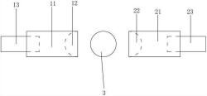
（57）摘要
本实用新型揭示了一种胶囊拉伸试验夹具及装置，其中胶囊拉伸试验夹具，包括第一夹持件与第二夹持件，第一夹持件的一端对应第二夹持件的一端设置；第一夹持件对应第二夹持件的一端设置第一凹槽，第二夹持件对应第一夹持件的一端设置第二凹槽。本实用新型的第一夹持件与第二夹持件同时粘结住被测胶囊的两端，通过拉伸第一夹持件与第二夹持件即可对被测胶囊施加拉力，将被测胶囊的两端分别粘结在第一凹槽与第二凹槽内，增大了被测胶囊与第一夹持件、第二夹持件的粘结面积，使球型或者椭球型形状的被测胶囊被拉伸时难以脱离第一夹持件与第二夹持件，保证了拉伸试验的正常进行。

权 利 要 求 书
1.一种胶囊拉伸试验夹具，其特征在于，包括第一夹持件与第二夹持件；
所述第一夹持件的一端对应第二夹持件的一端设置；
所述第一夹持件对应第二夹持件的一端设置第一凹槽，所述第二夹持件对应第一夹持 件的一端设置第二凹槽。
2.如权利要求1所述的胶囊拉伸试验夹具，其特征在于，还包括第一连接件与第二连接 件；
所述第一夹持件远离第一凹槽的一端设置有第一螺纹孔，所述第二夹持件远离第二凹 槽的一端设置有第二螺纹孔；
所述第一连接件的一端设有螺纹，并通过螺纹与所述第一螺纹孔适合配合；
所述第二连接件的一端设有螺纹，并通过螺纹与所述第二螺纹孔适合配合。
3.如权利要求1所述的胶囊拉伸试验夹具，其特征在于，所述第一凹槽与第二凹槽的形 状为半球型形状，且所述第一凹槽与第二凹槽的尺寸相同。
4.如权利要求1所述的胶囊拉伸试验夹具，其特征在于，所述第一凹槽与第二凹槽的形 状为半椭球型形状，且所述第一凹槽与第二凹槽的尺寸相同。
5.如权利要求1所述的胶囊拉伸试验夹具，其特征在于，所述第一夹持件与第二夹持件 的外形为圆柱状，且所述第一夹持件与第二夹持件的尺寸相同。
6.如权利要求2所述的胶囊拉伸试验夹具，其特征在于，所述第一连接件与第二连接件 的外形为圆柱状，且所述第一连接件与第二连接件的尺寸相同。
7.如权利要求1所述的胶囊拉伸试验夹具，其特征在于，所述第一夹持件与第二夹持件 使用食品级不锈钢材料制成。
8.一种胶囊拉伸试验装置，其特征在于，包括拉伸试验机、第一夹持件与第二夹持件；
所述第一夹持件与第二夹持件设于拉伸试验机上，并使第一夹持件的一端对应第二夹 持件的一端设置；
所述第一夹持件对应第二夹持件的一端设置第一凹槽，所述第二夹持件对应第一夹持 件的一端设置第二凹槽；
所述拉伸试验机驱动控制所述第一夹持件与第二夹持件在同一直线上运动。
9.如权利要求8所述的胶囊拉伸试验装置，其特征在于，还包括权利要求2-7任意一项 胶囊拉伸试验夹具。

说 明 书
胶囊拉伸试验夹具及装置
技术领域
本实用新型涉及到胶囊力学性能领域，特别是涉及到一种胶囊拉伸试验夹具及装 置。
背景技术
胶囊是用成膜材料包覆在某种材料表面上形成的粒子。胶囊被广泛地应用，但胶 囊在不同的领域应用时，对力学性能的要求就会不同。现有技术中，由于胶囊柔软性的问 题，对胶囊力学性能测试的装置一般是通过对胶囊施加压力得到胶囊的力学参数，虽然也 有对胶囊施加拉力以得到胶囊的力学参数的装置，但结构复杂，操作繁琐。
实用新型内容
本实用新型的主要目的为提供一种胶囊拉伸试验夹具及装置，胶囊拉伸试验夹具 结构简单，易于操作。
本实用新型提出一种胶囊拉伸试验夹具，包括第一夹持件与第二夹持件；
所述第一夹持件的一端对应第二夹持件的一端设置；
所述第一夹持件对应第二夹持件的一端设置第一凹槽，所述第二夹持件对应第一 夹持件的一端设置第二凹槽。
进一步地，还包括第一连接件与第二连接件；
所述第一夹持件远离第一凹槽的一端设置有第一螺纹孔，所述第二夹持件远离第 二凹槽的一端设置有第二螺纹孔；
所述第一连接件的一端设有螺纹，并通过螺纹与所述第一螺纹孔适合配合；
所述第二连接件的一端设有螺纹，并通过螺纹与所述第二螺纹孔适合配合。
进一步地，所述第一凹槽与第二凹槽的形状为半球型形状，且所述第一凹槽与第 二凹槽的尺寸相同。
进一步地，所述第一凹槽与第二凹槽的形状为半椭球型形状，且所述第一凹槽与 第二凹槽的尺寸相同。
进一步地，所述第一夹持件与第二夹持件的外形为圆柱状，且所述第一夹持件与 第二夹持件的尺寸相同。
进一步地，所述第一连接件与第二连接件的外形为圆柱状，且所述第一连接件与 第二连接件的尺寸相同。
进一步地，所述第一夹持件与第二夹持件使用食品级不锈钢材料制成。
本实用新型还提出一种胶囊拉伸试验装置，包括拉伸试验机、第一夹持件与第二 夹持件；
所述第一夹持件与第二夹持件设于拉伸试验机上，并使第一夹持件的一端对应第 二夹持件的一端设置；
所述第一夹持件对应第二夹持件的一端设置第一凹槽，所述第二夹持件对应第一 夹持件的一端设置第二凹槽；
所述拉伸试验机驱动控制所述第一夹持件与第二夹持件在同一直线上运动。
进一步地，所述胶囊拉伸试验装置还包括上述任意一项胶囊拉伸试验夹具。
本实用新型还提出一种胶囊拉伸试验装置的使用方法，包括：
在第一凹槽与第二凹槽内涂抹上胶水；
将被测胶囊的两端分别粘结到第一凹槽与第二凹槽内；
启动拉伸试验机并逐步增加拉力，直到被测胶囊被拉断；
记录被测胶囊被拉断时拉伸试验机加载的拉力以及第一夹持件与第二夹持件的 相对位移，得到被测胶囊拉伸性能的力学参数。
本实用新型的有益效果：第一夹持件与第二夹持件同时粘结住被测胶囊的两端， 通过拉伸第一夹持件与第二夹持件，使第一夹持件与第二夹持件相离运动，即可对被测胶 囊施加拉力，第一夹持件与第二夹持件分别设置了第一凹槽与第二凹槽，将被测胶囊的两 端分别粘结在第一凹槽与第二凹槽内，增大了被测胶囊与第一夹持件与第二夹持件的粘结 面积，使球型或者椭球型形状的被测胶囊被拉伸时难以脱离第一夹持件与第二夹持件，保 证了拉伸试验正常进行。
附图说明
图1是本发明一实施例的一种胶囊拉伸试验夹具的结构示意图；
图2是本发明一实施例的一种胶囊拉伸试验装置的结构示意图；
图3是本发明一实施例的一种胶囊拉伸试验装置的使用方法的流程图。
本实用新型目的的实现、功能特点及优点将结合实施例，参照附图做进一步说明。
具体实施方式
下面将结合本实用新型实施例中的附图，对本实用新型实施例中的技术方案进行 清楚、完整地描述，显然，所描述的实施例仅仅是本实用新型的一部分实施例，而不是全部 的实施例。基于本实用新型中的实施例，本领域普通技术人员在没有作出创造性劳动前提 下所获得的所有其他实施例，都属于本实用新型保护的范围。
需要说明，本实用新型实施例中所有方向性指示(诸如上、下、左、右、前、后……) 仅用于解释在某一特定姿态(如附图所示)下各部件之间的相对位置关系、运动情况等，如 果该特定姿态发生改变时，则该方向性指示也相应地随之改变，所述的连接可以是直接连 接，也可以是间接连接。
另外，在本实用新型中如涉及“第一”、“第二”等的描述仅用于描述目的，而不能理 解为指示或暗示其相对重要性或者隐含指明所指示的技术特征的数量。由此，限定有“第 一”、“第二”的特征可以明示或者隐含地包括至少一个该特征。另外，各个实施例之间的技 术方案可以相互结合，但是必须是以本领域普通技术人员能够实现为基础，当技术方案的 结合出现相互矛盾或无法实现时应当认为这种技术方案的结合不存在，也不在本实用新型 要求的保护范围之内。
参照图1-2，提出本实用新型的一实施例一种胶囊拉伸试验夹具，包括第一夹持件 11与第二夹持件21，第一夹持件11的一端对应第二夹持件21的一端设置；第一夹持件11对 应第二夹持件21的一端设置第一凹槽12，第二夹持件21对应第一夹持件11的一端设置第二 凹槽22。
本实用新型的第一夹持件11与第二夹持件21同时粘结住被测胶囊3的两端，通过 拉伸第一夹持件11与第二夹持件21，使第一夹持件11与第二夹持件21相离运动，即可对被 测胶囊3施加拉力，第一夹持件11与第二夹持件21分别设置了第一凹槽12与第二凹槽22，将 被测胶囊3的两端分别粘结在第一凹槽12与第二凹槽22内，增大了被测胶囊3与第一夹持件 11与第二夹持件21的粘结面积，使球型或者椭球型形状的被测胶囊3被拉伸时难以脱离第 一夹持件11与第二夹持件21，保证了拉伸试验正常进行。
在本实施例中，第一夹持件11与第二夹持件21粘结被测胶囊3后，通过拉伸装置对 第一夹持件11施加与第一凹槽12开口相反的方向的拉力，对第二夹持件21施加与第二凹槽 22开口相反的方向的拉力，且同时对第一夹持件11与第二夹持件21施加拉力，由此实现通 过胶囊拉伸试验夹具实现对被测胶囊3的拉伸试验。胶囊拉伸试验夹具可以使用多种拉伸 试验机4进行拉伸，能实现上述效果即可。第一夹持件11与第二夹持件21的外形形状可以根 据使用环境具体设定，在外观上可以是长方体形状、正方体形状或者其他不规则的形状，只 要能设置凹槽用于粘结被测胶囊3的胶囊即可，第一夹持件11与第二夹持件21的外形与尺 寸可以相同也可以不同，优选的将第一夹持件11与第二夹持件21的外形与尺寸设置成相同 的外形与尺寸，以节省制作成本。一般地，第一凹槽12与第二凹槽22的形状与尺寸也相同， 以降低被测胶囊3粘结时的难度，并节省制造成本。第一凹槽12与第二凹槽22的形状可以对 应被测胶囊3两端的外形设置，使被测胶囊3被粘结的面积最大。被测胶囊3一般通过胶水粘 结在第一凹槽12与第二凹槽22内，胶水可以是生产生活上常用的胶水，例如502胶水等。
在本实用新型的一实施例中，还包括第一连接件13与第二连接件23；第一夹持件 11远离第一凹槽12的一端设置有第一螺纹孔，第二夹持件21远离第二凹槽22的一端设置有 第二螺纹孔；第一连接件13的一端设有螺纹，并通过螺纹与第一螺纹孔适合配合；第二连接 件23的一端设有螺纹，并通过螺纹与第二螺纹孔适合配合。
在本实施例中，第一夹持件11与第二夹持件21分别通过第一连接件13与第二连接 件2连接在拉伸装置上，避免了拉伸装置直接拉伸第一夹持件11与第二夹持件21，使第一夹 持件11与第二夹持件21经过多次使用后发生变形。当拉伸装置为拉伸试验机4时，第一连接 件13与第二连接件23的形状可以适配拉伸试验机4的夹头设置，以使拉伸的效果最好。第一 连接件13通过螺纹与第一夹持件11适合配合，第二连接件23通过螺纹与第二夹持件21适合 配合，可以通过调节第一连接件13在第一螺纹孔内的伸进量以及第二连接件23在第二螺纹 孔内的伸进量，对第一连接件13与第一夹持件11的总长度以及第二连接件23与第二夹持件 21的总长度进行调节，使第一连接件13、第二连接件23与拉伸装置相互配合得更好。
在本实用新型的一实施例中，当被测胶囊3为球型时，第一凹槽12与第二凹槽22的 形状可以为半球型形状，且所述第一凹槽12与第二凹槽22的尺寸相同。且半球型的第一凹 槽12与第二凹槽22的尺寸正好对应被测胶囊3的尺寸设置，使得球型的被测胶囊3的大部分 面积被粘结在第一凹槽12与第二凹槽22内，在被测胶囊3被拉伸时，各部分受力能分布均 匀，且大面积被粘结防止了被测胶囊3在被拉伸时出现脱胶的情况。当被测胶囊3为椭球型， 第一凹槽12与第二凹槽22的形状可以为半椭球型形状，且第一凹槽12与第二凹槽22的尺寸 相同，以增大被测胶囊3的粘结面积。当被测胶囊3为其他形状时，第一凹槽12与第二凹槽22 依然可以设置成对应的形状。
在本实用新型的一实施例中，第一夹持件11与第二夹持件21的外形可以为圆柱 状，且第一夹持件11与第二夹持件21的尺寸相同，在另一实施例中，第一连接件13与第二连 接件23的外形可以为圆柱状，且第一连接件13与第二连接件23的尺寸相同。圆柱状的外形 加工简单，节省生产成本，具体地，第一夹持件11与第二夹持件21的外形与尺寸设置成相同 的外形与尺寸，包括第一凹槽12与第二凹槽22的外形与尺寸，使得制作第一夹持件11与第 二夹持件21件时，可以使用相同的夹具，同样的，第一连接件13与第二连接件23也可以设置 成相同的外形与尺寸。本实用新型的胶囊拉伸试验夹具结构简单，制造成本低，所以每一种 被测胶囊3的形状可以设置对应的第一夹持件11与第二夹持件21，使被测胶囊3能够测试出 更准确的拉伸性能的参数。
在本实用新型的一实施例中，第一夹持件11与第二夹持件21使用食品级不锈钢材 料制成。使用食品级不锈钢材料制成是为了拉伸试验完成后，使用酸性或者碱性的化学物 质清洗第一凹槽12与第二凹槽22的胶水不会轻易对第一凹槽12与第二凹槽22造成腐蚀。可 以理解，第一夹持件11与第二夹持件21也可以使用其他金属材料或者非金属材料制成，只 要保证在拉伸试验时，不会造成第一夹持件11与第二夹持件21明显变形以及影响试验效果 即可。
参照图2，本实用新型还提出一种胶囊拉伸试验装置，包括拉伸试验机4、第一夹持 件11与第二夹持件21；第一夹持件11与第二夹持件21设于拉伸试验机4上，并使第一夹持件 11的一端对应第二夹持件21的一端设置；第一夹持件11对应第二夹持件21的一端设置第一 凹槽12，第二夹持件21对应第一夹持件11的一端设置第二凹槽22；拉伸试验机4驱动控制第 一夹持件11与第二夹持件21在同一直线上运动，具体的，胶囊拉伸试验装置还包括上述任 意实施例中的胶囊拉伸试验夹具的技术特征。
参照图3，本实用新型一种胶囊拉伸试验装置的使用方法，包括：
S1、在第一凹槽与第二凹槽内涂抹上胶水；
S2、将被测胶囊的两端分别粘结到第一凹槽与第二凹槽内；
S3、启动拉伸试验机并逐步增加拉力，直到被测胶囊被拉断；
S4、记录被测胶囊被拉断时拉伸试验机加载的拉力以及第一夹持件与第二夹持 件，得到被测胶囊拉伸性能的力学参数。
本实用新型的第一夹持件11与第二夹持件21同时粘结住被测胶囊3的两端，通过 拉伸第一夹持件11与第二夹持件21，使第一夹持件11与第二夹持件21相离运动，即可对被 测胶囊3施加拉力，第一夹持件11与第二夹持件21分别设置了第一凹槽12与第二凹槽22，将 被测胶囊3的两端分别粘结在第一凹槽12与第二凹槽22内，增大了被测胶囊3与第一夹持件 11与第二夹持件21的粘结面积，使球型或者椭球型形状的被测胶囊3被拉伸时难以脱离第 一夹持件11与第二夹持件21，保证了拉伸试验正常进行。
以上所述仅为本实用新型的优选实施例，并非因此限制本实用新型的专利范围， 凡是利用本实用新型说明书及附图内容所作的等效结构或等效流程变换，或直接或间接运 用在其他相关的技术领域，均同理包括在本实用新型的专利保护范围内。

说 明 书 附 图
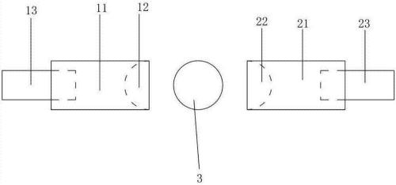
图1
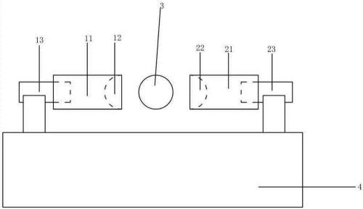
图2
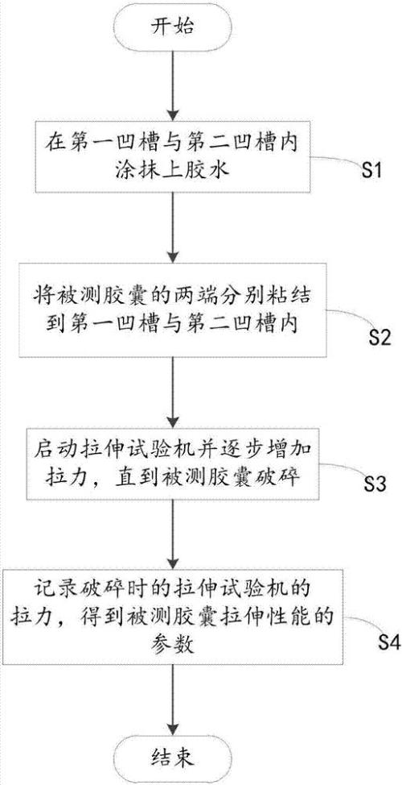
图3

